PRESSEMITTEILUNG 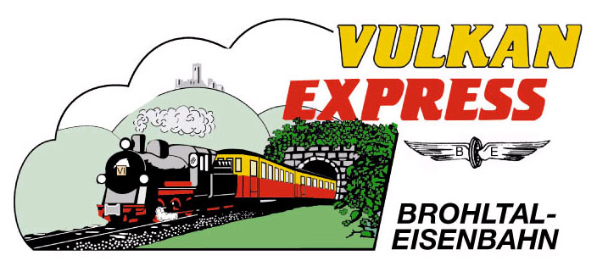
Brohl-Lützing, 11.08.2016

Dampflokeinsatz zum Ferienende
„Vulkan-Expreß“ wieder mit Dampflok unterwegs

Die großen Sommerferien neigen sich dem Ende entgegen – Grund genug, ihnen zum Schluss mit dem Einsatz der Dampflok „11^{sm}“ einen würdigen Abschluss zu erweisen.

Dampflokeinsatz am 27. und 28. August 2016

Am letzten Wochenende im August verabschiedet die Brohltalbahn die Sommerferien mit mächtig viel Dampf! Die historische Mallet-Dampflokomotive „11^{sm}“ ist an beiden Tagen wieder zwischen Brohl und Oberzissen unterwegs und verspricht ein besonderes Reiseerlebnis in den historischen Waggons des „Vulkan-Expreß“ zwischen Rhein und Eifel. Eingesetzt werden drei Züge pro Richtung: um 09:30 Uhr (Diesel), 10:40 Uhr (Dampf) und 14:30 Uhr (Dampf) starten die Züge ab Brohl-Lützing, um 11:30 Uhr (Dampf ab Oberzissen), 14:50 Uhr (Dampf ab Oberzissen) und 16:50 Uhr (Diesel) fahren die Züge ab Engeln zurück zum Rhein.

Alle Züge können flexibel und auch auf Teilstrecken genutzt werden. Eine Hin- und Rückfahrt über die Gesamtstrecke kostet für Erwachsene mit Dampfzuschlag unverändert 19 Euro (Kinder 9,50 Euro), eine Familienkarte (2 Erw., 3 Kinder) ist für Dampfzüge ab 39 Euro zu haben. Teilstrecken und Dieselzüge sind entsprechend günstiger.

Fahrplanmäßige Fahrten täglich außer montags

Auch an (fast) allen anderen Wochentagen ist der kleine Zug im Brohltal unterwegs: täglich außer montags tritt er die rund 1,5-stündige Reise von Brohl-Lützing am Rhein nach Engeln in der Eifel an. Die Abfahrten sind stets um 09:30 Uhr und 14:10 Uhr ab Brohl (mittwochs und freitags nur 09:30 Uhr) sowie um 11:30 Uhr und 16:30 Uhr ab Engeln (mittwochs und freitags nur 14:20 Uhr).

Am 19.08. bzw. 21.08.2016 kann man die Fahrt mit dem „Vulkan-Expreß“ zudem wieder mit einem Brunch in Engeln bzw. einem Frühstück im Zug kombinieren. Hierzu ist eine Voranmeldung erforderlich.

Der Ein- und Ausstieg kann an allen Stationen im Brohltal erfolgen. Alle Informationen zu den Ausflugsmöglichkeiten mit dem „Vulkan-Expreß“ sind im Internet unter www.vulkan-express.de/stationen-und-ausfluege zusammengestellt worden.

Für die Anreise nach Brohl wird die stündlich zwischen Köln und Koblenz verkehrende Mittelrheinbahn (RB 26) mit den attraktiven Fahrscheinangeboten der Verkehrsverbünde VRM und VRS empfohlen. Die Parkplätze in Brohl sind begrenzt.

Weitere Informationen und Buchungen unter www.vulkan-express.de,
buero@vulkan-express.de und Tel. 02636-80303.

Interessengemeinschaft Brohltal-Schmalspureisenbahn e.V.
Kapellenstraße 12
56651 Niederzissen
Telefon 02636-80303
Telefax 02636-80146
E-Mail: buero@vulkan-express.de
www.vulkan-express.de
Facebook: “Brohltalbahn / Vulkan-Expreß”

